СОДЕРЖАНИЕ

1. Постановка задачи 2

2. Использованные данные и методология 4

3. Кластеризация 5

4. Регрессионный анализ 9

4.1 Построение моделей на кластерах 9

4.2 Анализ свойств регрессий 11

4.2.1 Проверка на мультиколлинеарность. 11

4.2.2 Проверка на гетероскедастичность. 12

4.2.3 Проверка на автокорреляцию 13

4.2.4 Устранение автокорреляции 15

ВВЕДЕНИЕ

В текущей работе исследуется эффективность использования основных фондов в отраслях экономики РФ с помощью регрессионного и кластерного анализа.

TODO

1. Провести кластеризацию по исходным признакам. Лучше ли результат? Добавить раздел вопросов

2. Регрессия по фиктивным переменным

3. Исправить цель работы

1. Постановка задачи

Одним из наиболее важных показателей эффективности использования основных фондов (далее – ОФ), является фондоотдача RoFA (return on fixed assets):

|  |  |  |
| --- | --- | --- |
|  |  | () |

где *Q* – стоимость произведенной продукции,

*К* – стоимость ОФ.

Из экономической теории известно, что стоимость продукции связана с затратами на труд и затратами на основные фонды производственной функцией Кобба-Дугласа. С учетом технического прогресса функция имеет вид:

|  |  |  |
| --- | --- | --- |
|  |  | () |

где – время,

– затраты на трудовые ресурсы,

– темп прироста объема производства благодаря техническому прогрессу.

Разделив обе части уравнения (2) на и учитывая (1), получим производственную функцию для фондоотдачи:

|  |  |  |
| --- | --- | --- |
|  |  | () |

Производственная функция Кобба-Дугласа и выведенные из нее (такие, как функция фондоотдачи) справедливы для предприятий только внутри одной отрасли. Однако на межотраслевом уровне, они до сих пор не использовались из-за значительных различий отраслей. Одно из наиболее существенных различий отраслей заключается в структуре основных фондов.

В текущей работе выдвигается гипотеза о том, что группировка отраслей по структуре их основных фондов позволяет получить приемлемое качество регрессионной модели фондоотдачи. Исследование строится в два этапа: сначала производится кластеризация, а затем регрессионный анализ.

1. Использованные данные и методология

В исследовании использовались данные Росстата о 18-ти видах экономической деятельности (далее – ВЭД) согласно общероссийскому классификатору ОКВЭД2 за 6 лет – с 2017 по 2022. На основе этих данных было сформировано две различных таблицы, одна из которых использовалась в кластеризации, а другая – в регрессии.

3.1 Первая таблица представляет собой данные о долях видов ОФ в общем объеме ОФ для каждого ВЭД. Всего было использовано четыре вида ОФ: «Сооружения», «Машины и оборудование», «Жилые здания», «Здания».

Однако в качестве признаков кластеризации использовались доли ОФ только четырех видов (вместо пяти) – для увеличения точности алгоритма за счет уменьшения размерности. В частности, признаки «доля Жилых зданий» и доля «Нежилых зданий» были объединены в один признак «доля Зданий» суммированием.

На основании данных о среднегодовом наличии ОФ для каждого ВЭД сначала рассчитывались значения долей видов ОФ за каждый год с 2017 по 2022. Затем для каждого ВЭД рассчитывались средние доли видов ОФ за 6 лет, которые в итоге использовались как факторы для кластеризации ВЭД.

В эконометрической модели (4) использовались годовые показатели ВЭД, описание которых приведено в таблице 1. При этом показатели затраты на рабочую силу и фондоотдача были рассчитаны на основе промежуточных показателей.

Таблица 1 – Переменные (показатели) эконометрической модели

|  |  |  |  |
| --- | --- | --- | --- |
| Тип | Обозначение | Наименование показателя | Формула расчета |
| Промежуточные |  | Среднегодовая численность занятых, чел. | - |
|  | Среднемесячная номинальная начисленная заработная плата, руб./чел. | - |
|  | Валовая добавленная стоимость, млн. руб. | - |
| Основные |  | Среднегодовое наличие основных фондов, млн. руб. | - |
|  | Суммарные годовые затраты на рабочую силу, млн. руб. |  |
|  | Год | - |
|  | Фондоотдача, руб./руб. |  |

1. Кластеризация

Кластеризация производилась по сжатой таблице (отраслям)

Были использованы четыре вида иерархической агломеративной кластеризации, а именно методы Уорда, полной связи, средней связи и ближнего соседа с помощью библиотеки Python «scipy.cluster». В результате работы программы были получены так называемые дендрограммы – диаграммы последовательности объединения кластеров в иерархию (Рис. 1).

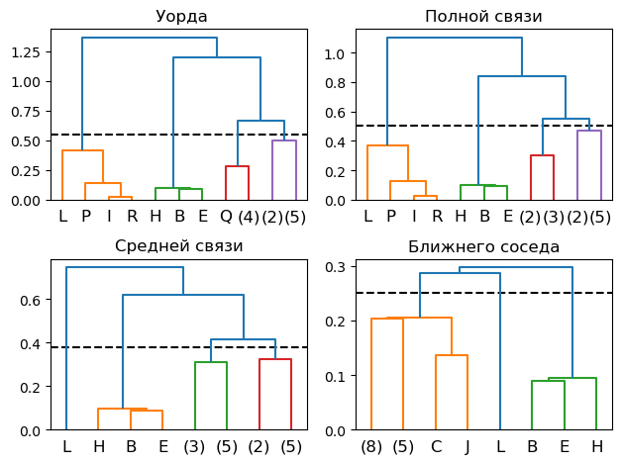

Латинскими буквами обозначены отрасли, числами в скобках – количество отраслей, входящих в кластер

Рисунок 1 – Дендрограммы методов кластеризации.

По полученным дендрограммам производился выбор разбиения на кластеры так, чтобы получить как можно более однородные кластеры, и таким образом добиться наилучшего качества регрессии на них. При этом было учтено основное свойство иерархической кластеризации – чем больше кластеров (и меньше элементов в них), тем больше их однородность. Таким образом выбиралось как можно более детализированное разбиение, при этом следя за тем, чтобы в каждом кластере было не слишком маленькое количество элементов, достаточное для статистической значимости соответствующих регрессий.

Минимальное количество элементов в одном кластере для -го признака рассчитывалось по формуле:

|  |  |  |
| --- | --- | --- |
|  |  | (5) |

где – значение критической точки двустороннего распределения Стьюдента с уровнем значимости и степенями свободы ,

– стандартное отклонение -го признака общей выборки,

– количество элементов в общей выборке,

– предельная ошибка (точность), принятая равной .

Можно показать, что если рассчитывать предельную ошибку для каждого признака одинаковым образом, то рассчитанное количество элементов не будет зависеть от конкретных стандартных отклонений различных признаков. Таким образом, минимальное количество элементов в одном кластере будет единственно: . В нашем случае при размере исходной выборки минимальное количество наблюдений в одном кластере оказалось равно 16. Учитывая, что по каждой отрасли было собрано по 6 наблюдений (по одному за каждый год с 2017 по 2022), минимальное количество отраслей в одном кластере составило 3.

Итак, для каждого метода кластеризации было выбрано такое разбиение на кластеры, чтобы каждый кластер содержал как можно меньше отраслей, но не менее трех. На дендрограммах (Рис. 1) показаны полученные разбиения: цветом выделены минимальные кластеры, а пунктирной линией – место разреза дерева для получения этих кластеров.

Далее, для каждого метода была посчитана суммарная внутригрупповая дисперсия разбиения в зависимости от количества выбранных кластеров. На соответствующих графиках (Рис. 2) можно увидеть так называемые точки перегиба, соответствующие количеству кластеров, при увеличении дальше которого внутригрупповая средняя уменьшается несущественно. Оказалось, что выбранное нами количество кластеров достаточно близко к оптимальному для всех методов кластеризации, кроме метода ближнего соседа.

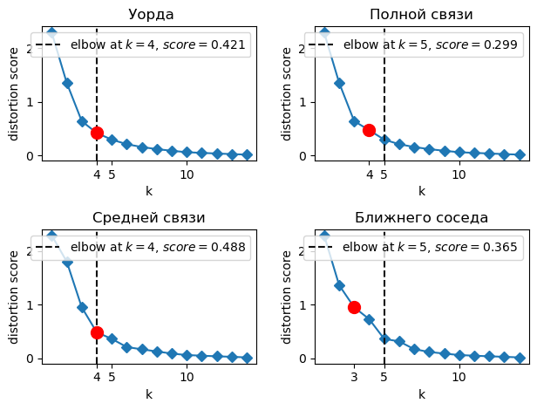

Рисунок 2 – Графики зависимости суммарной внутригрупповой дисперсии от количества кластеров

В итоге лучшим оказалось разбиение на кластеры методом Уорда, так как значение внутригрупповой дисперсии для выбранного количества кластеров было наименьшим (Таблица 2).

Таблица 2 – Зависимость средней внутригрупповой дисперсии от количества кластеров в разбиении для каждого метода

|  |  |  |  |  |
| --- | --- | --- | --- | --- |
| Количество кластеров | Уорда | Полной связи | Средней связи | Ближнего соседа |
| 1 | 2.29 | 2.29 | 2.29 | 2.29 |
| 2 | 1.36 | 1.36 | 1.81 | 1.37 |
| 3 | 0.64 | 0.64 | 0.95 | 0.95 |
| 4 | **0.42** | 0.48 | 0.49 | 0.73 |

Анализируя центроиды кластеров, полученных методом Уорда, (Таблица 3) были сделаны следующие выводы об их профилях.

Во-первых, выделились два кластера с доминирущим видом основных фондов в структуре основных фондов. Так, в первый кластер попали отрасли, наиболее активно задействующие здания, такие как «Образование» и «Деятельность гостиниц и предприятий общественного питания». Во втором кластере доминирующим видом основных фондов оказались сооружения. В него вошли такие отрасли, как «Добыча полезных ископаемых» и «Транспортировка и хранение». Показать параллельное улучшение качества

Остальные два кластера не имеют такой узкой направленности. В третий кластер попали отрасли, в равной степени задействующие здания и оборудование, такие как «Здравоохранение» и «Торговля». В четвертый кластер были объединены отрасли, в равной степени задействующие каждый из видов основных фондов, кроме транспортных средств, например, «Строительство» и «Административная деятельность».

Таблица 3 – Центры полученных кластеров

|  |  |  |  |  |
| --- | --- | --- | --- | --- |
| Номер кластера | Здания | Машины и оборудование | Сооружения | Транспортные средства |
| 1 | **0.71** | 0.12 | 0.10 | 0.02 |
| 2 | 0.09 | 0.14 | **0.70** | 0.06 |
| 3 | **0.41** | **0.31** | 0.12 | 0.09 |
| 4 | **0.21** | **0.34** | **0.31** | 0.08 |

1. Регрессионный анализ
   1. Построение значимых моделей на кластерах

На каждом из четырех полученных кластеров была оценена линеаризованная функции фондоотдачи:

|  |  |  |
| --- | --- | --- |
|  |  | (4) |

Во всех кластерах уравнения регрессии оказались значимыми, причем коэффициенты оказались значимыми во всех кластерах, кроме одного – на одном кластере с номером 3 коэффициенты (константа) и незначимы. Проверим данные кластера номера 3 на аномальность с помощью расстояния Махаланобиса [?], которое отражает расстояние от вектора до центра многомерного нормального распределения: It is a multi-dimensional generalization of the idea of measuring how many standard deviations away P is from the mean of D.

где – наблюдение, проверяемое на аномальность,

– матожидание выборочного распределения,

– симметричная положительно определенная матрица ковариации выборки.

Квадрат расстояния Махаланобиса – случайная величина, распределенная по закону с количеством степеней свободы, равным количеству признаков в выборке (в нашем случае ). Гипотеза об аномальности одного наблюдения формулируется следующим образом:

На уровне значимости проверим гипотезу для всех наблюдений рассматриваемого, сравнивая соответствующие рассчитанные расстояния с критическим значением .

Было выбрано минимальное расстояние, при котором

С помощью дисперсионного анализа убедиться, что однородность данных улучшилась? Возможно, это слишком и можно объяснить просто. Как? Качество регресии улучшается при улучшении качества данных, например, при исключении аномалий. Можно ли исключать не совсем аномальные данные, а только отклоняющиеся от среднего? Посчитать distortion на кластерах до и после перенесения элементов

Сравнить гетероскедастичности до и после шафла!!

1. Как связана -статистика с характеристиками выборки?

2. Как расслоить данные?

3. Построить 3д

Многомерный тест на нормальность каждой подвыборки – Тест на равенство вариаций – Дисперсионный анализ проверяет только стат. Значимость различий, но не их величину

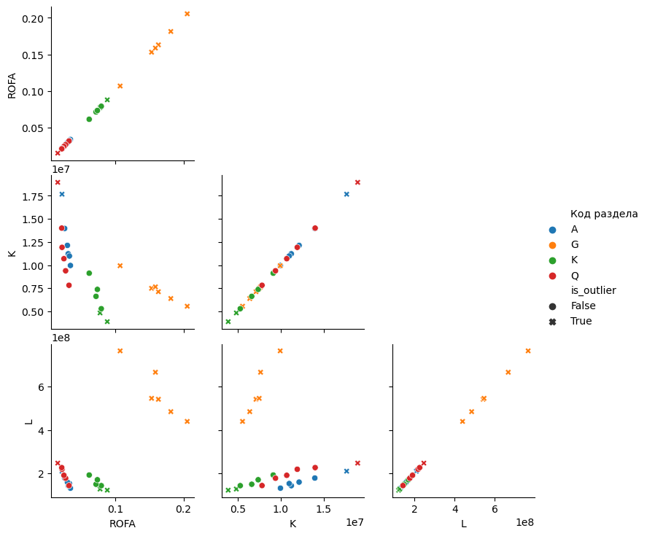

Рисунок 3 – Во втором кластере наблюдения отрасли G являются аномальными 5 по критерию Махаланобиса

* 1. Анализ свойств моделей

После оценки коэффициентов моделей на кластерах они были проверены нормальность остатков, а также на наличие мультиколлинеарности, гетероскедастичности и автокорреляции.

Проверка на нормальность остатков производилась с помощью теста Шапиро-Уилка, суть которого заключается в сравнении упорядоченных и стандартизованных квантилей выборочного распределения с квантилями нормального распределения.

Нулевая гипотеза о нормальности выборочных значений остатков не была отвергнута только для модели по первому кластеру. Таким образом, для моделей по кластерам 2, 3, 4 нельзя судить о значимости коэффициентов, а также нельзя оценивать точность коэффициентов по доверительным интервалам.

Таблица 4 – Результаты теста Шапиро-Уилка

|  |  |
| --- | --- |
| cluster_id | p-значение |
| 1 | **0.71** |
| 2 | 0.02 |
| 3 | 0.03 |
| 4 | 0.06 |

Проверка на мультиколлинеарность производилась с помощью коэффициента инфляции дисперсии :

где – коэффициент детерминации уравнения регрессии на все остальные экзогенные переменные модели.

Значения -коэффициента лежат в интервале от 1 до бесконечности, причем значения, лежащие близко к 1, свидетельствуют об отсутствии мультиколлинеарности, а значения, большие 3 – о её наличии.

Для каждой переменной оцениваемой модели были рассчитаны -коэффициенты на данных каждого кластера (таблица 3). Только в регрессии, построенной по второму кластеру, была обнаружена мультиколлинеарность между переменными и .

Таблица 3 – -коэффициенты

|  |  |  |  |  |
| --- | --- | --- | --- | --- |
| Номер кластера | для | для | для | Тест Джарка-Бера,  -знач. |
| 3 | 1.6002 | 1.1659 | 1.7519 | 0.3318 |
| 2 | **28.8948** | **28.8565** | 1.0253 | 0.2886 |
| 4 | 1.1772 | 1.1957 | 1.0996 | 0.2682 |
| 1 | 1.1123 | 1.1415 | 1.0875 | 0.6764 |

* + 1. Проверка на гетероскедастичность остатков построенных моделей производилась с помощью теста Уайта, в котором предполагается, что дисперсии ошибок регрессии представляют собой одну и ту же функцию от наблюдаемых значений регрессоров:

Если такая функциональная зависимость существует, то существует статистическая зависимость между ошибками регрессии и значениями регрессоров:

В тесте Уайта включает все регрессоры, их квадраты и все их попарные произведения.

Проверяемая гипотеза об отсутствии гетероскедастичности есть то же самое что и гипотеза о значимости этого уравнения регрессии и проверяется по статистике множителей Лагранжа и имеет распределение с степенями свободы.

По полученным -значениям -статистики теста Уайта был сделан вывод о наличии гетероскедастичности в кластерах с номерами 1 и 4 на уровне значимости 5%.

Таблица 4 – Результаты теста Уайта

|  |  |  |  |  |
| --- | --- | --- | --- | --- |
| Номер кластера | 1 | 2 | 3 | 4 |
| LM-статистика | **0.0328** | 0.1053 | 0.0664 | **0.0009** |

Устранение гетероскедастичности моделей, построенных на кластерах, производилось с помощью взвешенного метода наименьших квадратов, в рамках которого оценивается регрессия с переменными, нормированными на свои стандартные отклонения:

Так как неизвестны, они заменяются состоятельными оценками согласно предположениям теста Уайта, для чего оценивается регрессия вида:

|  |  |  |
| --- | --- | --- |
|  |  | (5) |

где – ошибки исходной гетероскедастичной модели.

В отличии от оригинального теста Уайта, в регрессии (5) в качестве зависимой переменной использовались не квадраты ошибок, а их логарифмы, чтобы прогнозные значения не принимали отрицательные значения и возможно было выполнить обратное преобразование .

Модели для кластеров 1 и 4, оцененные взвешенным МНК, оказались обладающими гетероскедастичностью по тесту Уайта, так как соответствующие -значения и оказались меньше .

Проверка на автокорреляцию производилась по коррелограммам с максимальным лагом на уровне (Рис. 4). Из них можно предположить наличие автокорреляции второго порядка со значением примерно в моделях по кластерам 1 и 3, а также первого порядка в модели по кластеру 2 и третьего – по кластеру 4.

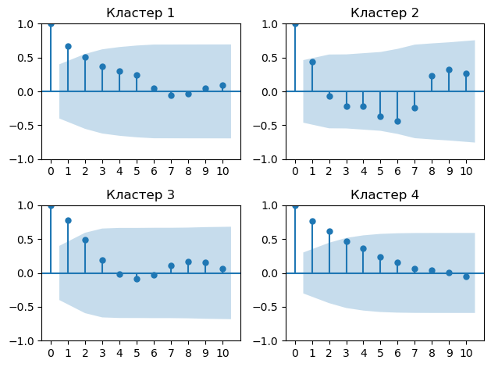

Рисунок 4 – Коррелограммы моделей, построенных по кластерам

Формальная проверка на автокорреляцию остатков построенных моделей производилась с помощью статистики Дарбина-Уотсона:

где и – ошибки соседних по времени наблюдений.

Несмотря на то, что тест Дарбина-Уотсона не является статистическим критерием, так как распределение его статистики зависит не только от числа наблюдений, но и от количества регрессоров, для него существуют пороговые значения и , по которым можно судить о наличии автокорреляции и о направлении её связи. Соответствующие интервалы здесь и далее условимся обозначать цветами, как показано на рисунке 5.

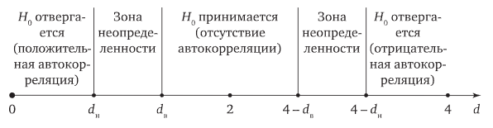

Рисунок 5 – Интерпретация статистики Дарбина-Уотсона

На основании применения теста Дарбина-Уотсона были сделаны следующие выводы. В построенных на кластерах 1, 3, и 4 моделях присутствует авторегрессия, а о наличии или отсутствии автокорреляции в кластере 2 судить невозможно.

Таблица 4 – Рассчитанные и табличные значения -статистики

|  |  |  |  |  |  |  |
| --- | --- | --- | --- | --- | --- | --- |
| cluster_id | n | DW |  |  |  |  |
| 1 | 24 | 0.59 | **0.88** | 1.41 | 2.59 | 3.12 |
| 2 | 18 | 1.01 | **0.71** | **1.42** | 2.58 | 3.29 |
| 3 | 24 | 0.33 | **0.88** | 1.41 | 2.59 | 3.12 |
| 4 | 42 | 0.38 | **1.15** | 1.46 | 2.54 | 2.85 |

Чтобы уточнить наличие автокорреляции в регрессии по второму кластеру был проведен тест Бреуша-Годфри, который основан на оценке вспомогательной регрессии остатков от своих лаговых значений порядков : добавить x

|  |  |  |
| --- | --- | --- |
|  |  | (6) |

Статистика теста представляет собой -статистику этой регрессии. Если вспомогательная регрессия значима, то имеет место автокорреляция. Причем наличие лагов определенного порядка будет определяться значимостью соответствующих коэффициентов в.

В результате проведенного теста оказалось, что на уровне значимости 5% гипотеза о наличии автокорреляции в регрессии по второму кластеру впервые отклоняется при порядке автокорреляции , а значит максимальный размер лага автокорреляции равен 1. При этом для моделей по остальным кластерам тест показал наличие автокорреляции не меньше 6 порядка, что согласуется с тестом Дарбина-Уотсона.

Таблица 5 – Рассчитанные -значения -статистики теста Бреуша-Годфри для различных максимальных порядков автокорреляции

|  |  |  |  |  |  |  |
| --- | --- | --- | --- | --- | --- | --- |
| cluster_id | q = 1 | q= 2 | q = 3 | q = 4 | q = 5 | q = 6 |
| 1 | 0.00 | 0.00 | 0.01 | 0.01 | 0.02 | 0.03 |
| 2 | 0.04 | **0.06** | **0.12** | **0.09** | **0.07** | **0.08** |
| 3 | 0.00 | 0.00 | 0.00 | 0.00 | 0.01 | 0.01 |
| 4 | 0.00 | 0.00 | 0.00 | 0.00 | 0.00 | 0.00 |

* + 1. Устранение автокорреляции производилось с помощью итеративной процедуры Кохрейна-Оркатта, в рамках которого предполагается наличие авторегрессии первого порядка:

|  |  |  |
| --- | --- | --- |
|  |  | (7) |

В рамках алгоритма используется преобразование исходных переменных:

,

где оценка коэффициента автокорреляции , получена по уравнению (7) для остатков исходной модели.

Для первого наблюдения вводится так называемая поправка Прайса-Уинстона:

Новая модель по преобразованным переменным проверяется на наличие автокорреляции. Если гипотеза об отсутствии автокорреляции все еще отвергается, то процедура применяется к преобразованным переменным, при этом устраняя автокорреляцию порядка на один выше. Таким образом, процедура Кохрейна-Оркатта рекурсивно понижает порядок автокорреляции.

В процессе применения итеративной процедуры Кохрейна-Оркатта к моделям, построенным на кластерах на каждой итерации, наличие автокорреляции проверялось сразу по двум тестам – Дарбина-Уотсона и Бреуша-Годфри. Всего было проведено 5 итераций.

Результаты тестов приведены в таблице 6. Для теста Бреуша-Годфри для каждого порядка лага указывается -значения для -статистики уравнения (6) с максимальным порядком лага равным , а также для -статистики коэффициента при лаге этого уравнения. Для теста Дарбина-Уотсона приводятся значения статистики теста, обозначенные цветом в соответствии с принятым выше обозначением (см. рисунок 5).

Таблица 6 – Результаты тестов Дарбина-Уотсона (DW) и Бреуша-Годфри (BG) для различных порядков лага

|  |  |  |  |  |  |  |  |
| --- | --- | --- | --- | --- | --- | --- | --- |
| Номер кластера | Статистики тестов | Порядок лага | | | | | |
| 0 | 1 | 2 | 3 | 4 | 5 |
| 1 | DW-stat | 0,59 | 1,87 | 2,77 | 3,06 | 3,24 | 3,37 |
| BG t-stat p-value |  | **0,00** | 0,26 | 0,35 | 0,12 | 0,15 |
| BG F-stat p-value |  | **0,00** | **0,00** | **0,01** | **0,01** | **0,01** |
| 2 | DW-stat | 1,01 | 1,35 | 1,54 | 1,57 | 1,15 | 1,15 |
| BG t-stat p-value |  | **0,04** | 0,89 | 0,44 | 0,92 | 0,93 |
| BG F-stat p-value |  | 0,08 | 0,10 | 0,22 | 0,17 | 0,13 |
| 3 | DW-stat | 0,33 | 1,24 | 2,70 | 3,22 | 3,18 | 3,12 |
| BG t-stat p-value |  | **0,00** | 0,80 | 0,71 | 0,49 | 0,17 |
| BG F-stat p-value |  | **0,00** | **0,00** | **0,00** | **0,00** | **0,00** |
| 4 | DW-stat | 0,38 | 1,69 | 2,94 | 3,36 | 3,53 | 3,63 |
| BG t-stat p-value |  | **0,00** | 0,25 | 0,54 | 0,43 | 0,67 |
| BG F-stat p-value |  | **0,00** | **0,00** | **0,00** | **0,00** | **0,00** |

По полученным результатам тестов были определены порядки автокорреляции, устраняемой процедурой Кохрейна-Оркатта. Для моделей по кластерам 1 и 4 выводы обоих тестов согласуются – устраняемая автокорреляция имеет первый порядок.

Для модели по кластеру 3 также возможно устранить автокорреляцию первого порядка. Несмотря на то, что для первого лага -статистика находится в промежутке неопределенности, тест Броуша-Годфри обнаруживает автокорреляцию.

В модели по второму кластеру подтверждается сделанный ранее вывод об отсутствии автокорреляции, несмотря на то что для лагов порядков 2 и 3 тест Дарбина-Уотсона показывает наличие автокорреляции. Значения -статистики для этих порядков несущественно преодолевают зону неопределенности, в то время как по тесту Броуша-Годфри ни для одного порядка лага нельзя отвергнуть гипотезу об отсутствии автокорреляции.

Проверить номера таблиц

Список источников

1. https://stackoverflow.com/questions/46827580/multivariate-outlier-removal-with-mahalanobis-distance